Tecnologías IoT para la Industria 4.0 · Bloque 0
Práctica D4 · Conteneriza tu microservicio
Microservicio Spring Boot y su base de datos PostgreSQL desplegados con Docker Compose
Alumno | Manu Martín
Curso | 2.º DAM
Fecha | 31 de octubre de 2026
Objetivo | Desplegar con Docker Compose un microservicio Spring Boot con su base de datos
Criterios | CE6.1, CE6.2
Proyecto | 04-springboot (microservicio inventario, que el enunciado permite usar)
Entrega | Dockerfile, compose.yaml, .env.example y capturas
Entorno | Windows 11, Docker Desktop (motor 29.8.2, Compose 5.6.0), PowerShell

Índice
Parte 1.1 · Crear el .env y arrancar 3
Parte 1.2 · Probar la API 3
Parte 1.3 · Persistencia: down/up y down -v 4
Parte 1.4 · Entrar en la base de datos sin publicar su puerto 4
Parte 2 · Aplicado a un proyecto propio 5
Comprueba que funciona 6
Reto · Adminer 6
Estado final 7

Parte 1.1 · Crear el .env y arrancar
Copy-Item .env.example .env
(Get-Content .env) -replace "DB_CLAVE=.*", ("DB_CLAVE=" + [guid]::NewGuid().ToString("N")) | Set-Content .env
docker compose up -d --build --wait
La clave de la base de datos se genera aleatoriamente y no se muestra en ninguna captura. La primera construcción tardó unos 4 minutos: descarga las imágenes de Maven y del JRE, y las dependencias (dependency:go-offline, 71 s). La compilación del código solo tardó 8 s. Con --wait, el comando no termina hasta que db y api están Healthy, y la API arranca después de la base de datos.
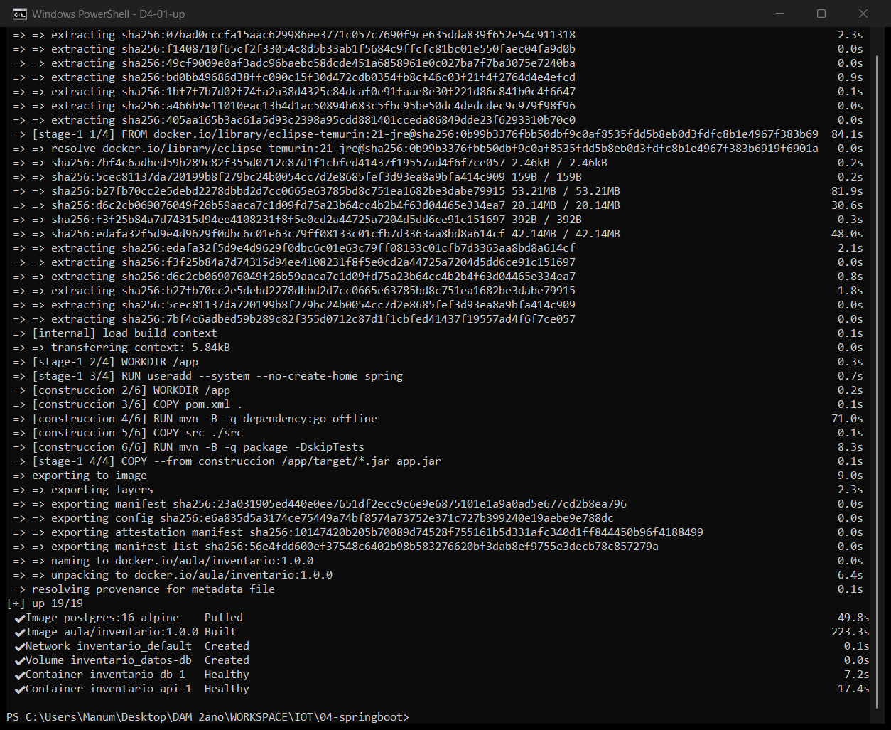
Figura 1. Construcción multietapa y arranque ordenado: db y api quedan Healthy.

Parte 1.2 · Probar la API
curl.exe -s http://localhost:8080/api/dispositivos
curl.exe -s http://localhost:8080/actuator/health
Invoke-RestMethod -Method Post -Uri http://localhost:8080/api/dispositivos -ContentType "application/json" -Body '{"nombre":"deposito-3","ubicacion":"patio","tipo":"nivel"}'
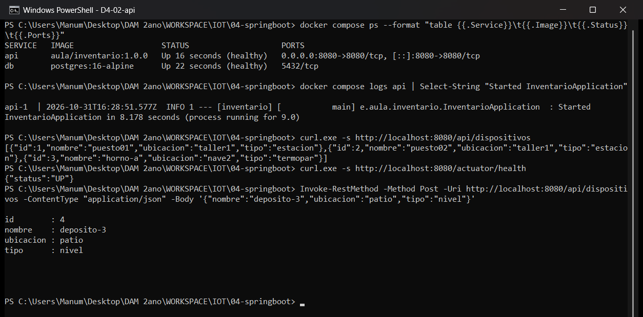
Figura 2. La API devuelve los datos iniciales, Actuator responde UP y se crea un dispositivo nuevo (id 4).

Parte 1.3 · Persistencia: down/up y down -v
Con docker compose down se borran los contenedores y la red, pero no el volumen datos-db. Al volver a arrancar, el dispositivo 4 sigue ahí. Con docker compose down -v también se borra el volumen: la base de datos se crea vacía y la aplicación vuelve a cargar solo los tres dispositivos iniciales.
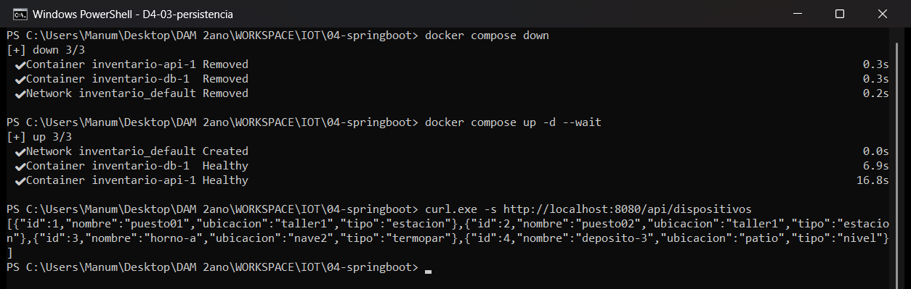
Figura 3. Tras down y up, el dispositivo creado sigue en la base de datos.
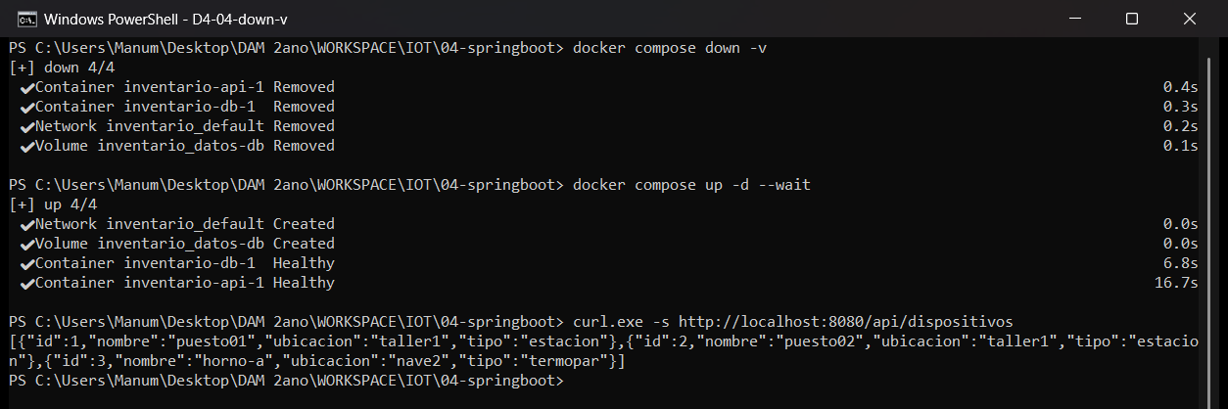
Figura 4. down -v borra el volumen: solo quedan los datos iniciales.

Parte 1.4 · Entrar en la base de datos sin publicar su puerto
docker compose exec db psql -U inventario -c "select * from dispositivo"
docker compose port db 5432
exec ejecuta psql dentro del contenedor, así que no hace falta publicar el puerto 5432. docker compose port db 5432 devuelve :0: el puerto no está publicado en el equipo.
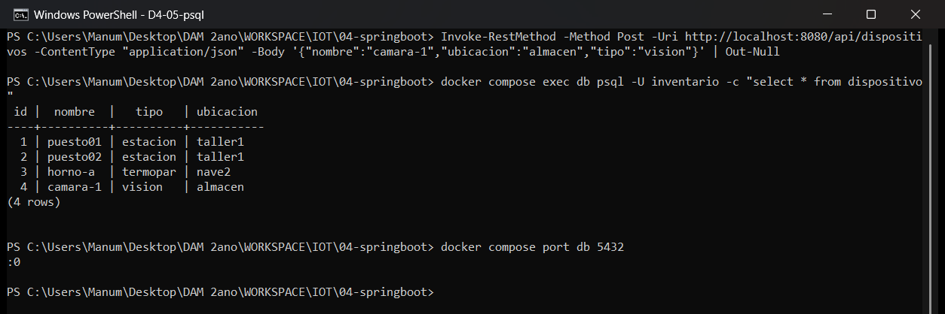
Figura 5. Consulta con psql dentro del contenedor; el puerto 5432 no está publicado.

Parte 2 · Aplicado a un proyecto propio
Los pasos de la parte 2 se han aplicado y comprobado sobre 04-springboot:
- Dockerfile y .dockerignore: el Dockerfile multietapa compila con maven:3.9-eclipse-temurin-21 y ejecuta con eclipse-temurin:21-jre, coherente con java.version 21 del pom.xml. El .dockerignore excluye target/, .idea/ y .env.
- Actuator: está en el pom.xml y application.properties publica solo health (management.endpoints.web.exposure.include=health).
- compose.yaml: base de datos PostgreSQL con volumen datos-db, healthchecks en los dos servicios (pg_isready y /actuator/health), variables en .env y depends_on con service_healthy.
- Arranca desde cero con un solo comando: sí, la Figura 4 parte de un down -v.
- .gitignore: el proyecto no tenía, así que se ha creado uno que excluye .env y target/.
La imagen final ocupa 561 MB; la etapa de construcción, 1,16 GB. Solo se despliega la primera. En el repositorio no hay contraseñas reales: .env.example lleva un valor de ejemplo, el compose usa ${DB_CLAVE} y application.properties solo tiene el valor cambiame para trabajar desde el IDE, que en Docker se sustituye por la variable SPRING_DATASOURCE_PASSWORD.
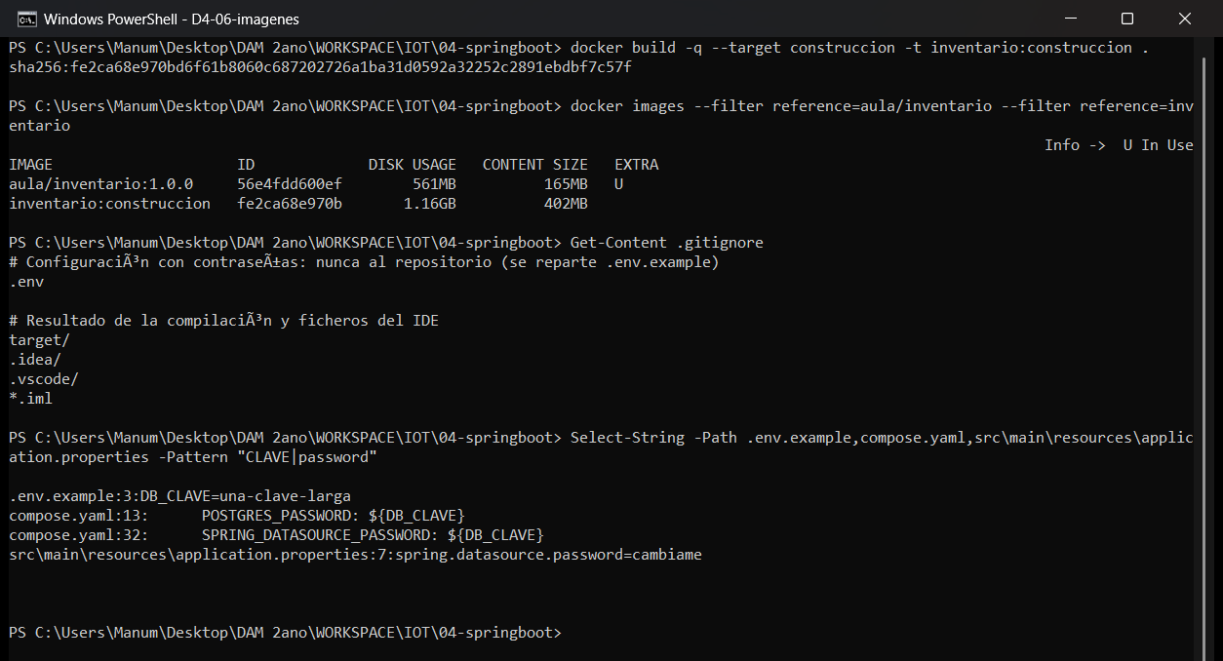
Figura 6. Imagen final frente a la etapa de construcción, .gitignore y búsqueda de claves en los ficheros del proyecto.

Comprueba que funciona
- docker compose ps muestra los dos servicios healthy: sí (Figuras 1 y 2).
- La base de datos no aparece con puertos publicados: sí: solo 5432/tcp interno, sin 0.0.0.0: (Figuras 2 y 5).
- Sin contraseñas en el repositorio: sí: están en .env, y .env está en .gitignore.
- Se puede arrancar sin Java instalado: la compilación ocurre en la etapa construccion de Docker, así que basta con Docker.

Reto · Adminer
Se añadió adminer:4.8.1 como servicio, publicado en el puerto 8081 y con ADMINER_DEFAULT_SERVER: db, para administrar PostgreSQL desde el navegador. Es otra forma de llegar a la base de datos sin publicar su puerto: Adminer está en la misma red y entra por el nombre db. Los otros dos retos (un segundo microservicio y publicar la imagen en Docker Hub) no se han hecho: el segundo requiere escribir otro servicio y el tercero, una cuenta personal de Docker Hub.
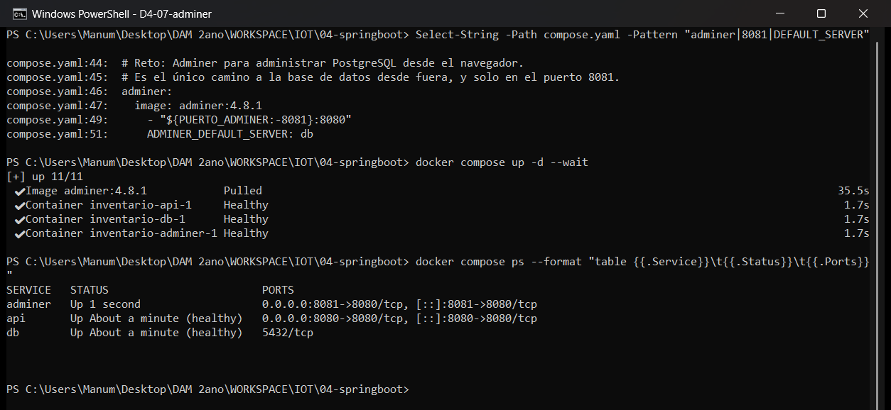
Figura 7. Adminer como tercer servicio, en el puerto 8081.
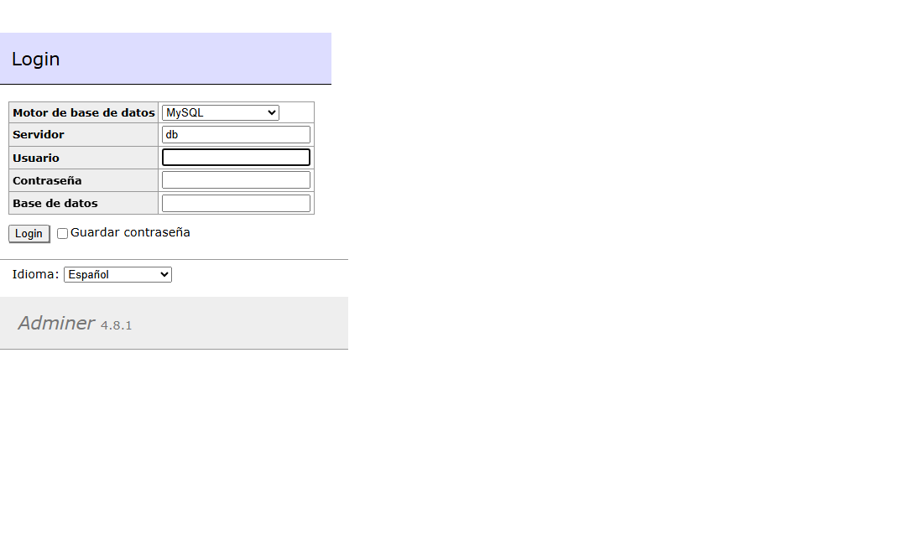
Figura 8. Pantalla de acceso de Adminer, con el servidor db ya rellenado.

Estado final
04-springboot tiene un .gitignore nuevo y Adminer en el compose (puerto 8081). Al terminar no queda ningún contenedor en marcha; los datos siguen en el volumen inventario_datos-db.

